今日动态

2024.10.8 星期二 天气 晴

**今日主题：自信的中国人**

1. **来园情况**

出勤：今天2位小朋友请假，其他人均到园。

**二、集体活动《综合：祖国大家庭》**

中国是一个多民族国家，一共有56个民族，其中有55个少数民族。每个民族都有自己的风俗习惯、生活方式和特点，他们的服饰也各不相同。本节活动通过引导幼儿观察欣赏少数民族的服装、舞蹈等特色活动，知道中国是一个多民族国家，并且能够了解这些民族的风俗习惯和民族特点等。

胡奕可、蒋翊晗、杨易、王若鑫、王秋瑶、丁曼婷、徐佳伊、阴少帅、李璟睿、刘锦宥、黄梓宸、小朋友了解中国有许多民族，有汉族、苗族、回族、维吾尔族、朝鲜族等56个民族，知道自己属于汉族，并用完整的语言表达；宗韫玉、张奕涵、王诺婉、申晓文、冯欣、谭沁、章昕媛、徐筱晞、李慕妍、郑书韵、王知霖、徐梓赫、谌睿、许诺言、周艺天、张悦威、王楷博、吴文欣、魏锦宸、梁峻晰在认真倾听，初步了解一些主要少数民族的风俗习惯、民族特点，并为自己是中国大家庭中的一员感到自豪。

**三、区域游戏**

|  |  |
| --- | --- |
| **7cbdcf83255ea7c708297182e109c905** | **746fcfaa417ee6c51eccbfce691f0180** |
| **汽车棋怎么操作呢，我们来试一试吧** | **这里平平的来调整一下吧** |
| **F:\海报\九月\9.29\23.jpgf40e47539a7b64a9a2f75fb715972ebe** | **d82b3ba5a0da975c8b5d3d8abba19798** |
| **让我观察一下两边的影子一样吗** | **先按照上面的数字拍好在消消看吧** |

**四、户外活动**

今天在前操场进行了综合区活动，小朋友齐心协力运用轮胎、垫子、安吉桶、圈圈等材料自主设计摆放游戏区，有的跨、有的钻爬、有的跳，玩得不亦乐乎，在老师的提醒下能够及时喝水，自主擦汗！

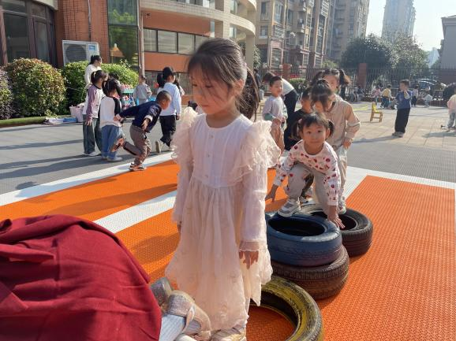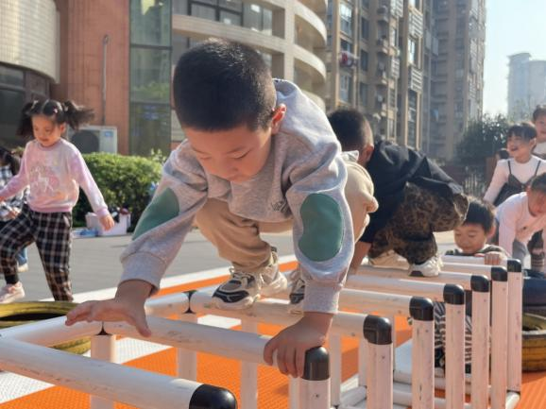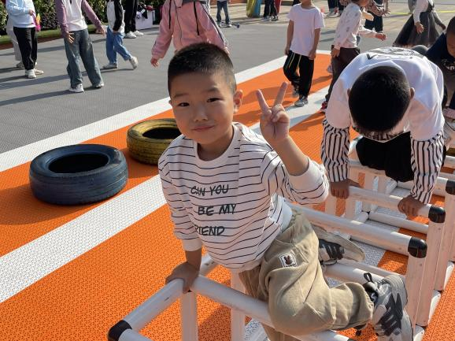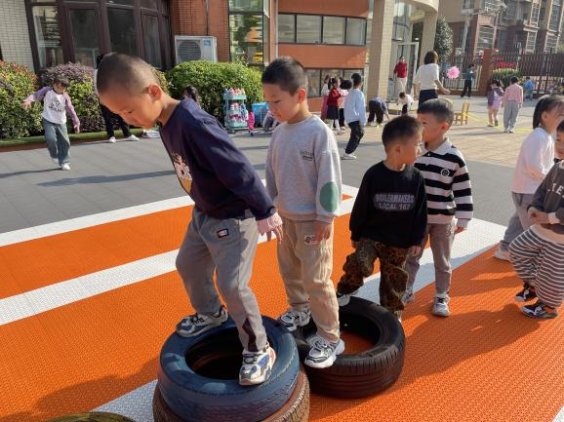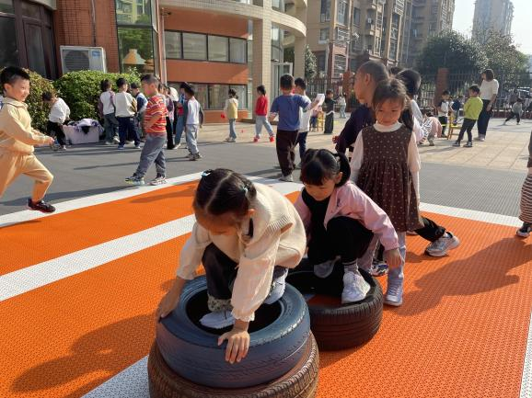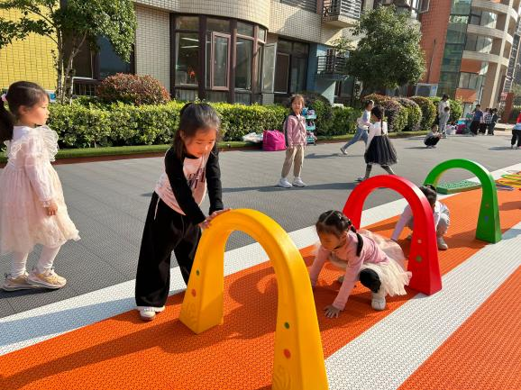

**五、生活活动**

**午餐情况**：中午吃的是燕麦饭、糖醋仔排、西蓝花、豆腐汤！

今天大多数小朋友都光盘啦，希望章欣媛、吴文欣、蒋翊晗、宗韫玉等小朋友吃饭速度要稍微加快一些哦，吃饭时不要交头接耳哦。

**六、温馨提示**

1.天气温度骤降，请大家关注幼儿身体情况并及时告知老师哦！